|  |
| --- |
| Helsingin yliopisto  Tietojenkäsittelytieteen laitos |
| Kurssikysely |
| Aineopintojen harjoitustyö: Tietokantasovellus |
|  |
| **Anu Salminen** |
| **7.8.2014** |

|  |
| --- |
|  |

Sisältö

1. Johdanto 1

2. Yleiskuva järjestelmästä 1

2.1 Käyttötapauskaavio 1

2.2 Käyttäjäryhmät 2

2.3 Käyttötapauskuvaukset 3

3. Järjestelmän tietosisältö 3

3.1 Alustava käsitekaavio 3

3.2 Tietokohteet ja niiden kenttien määrittely 4

4. Relaatiotietokantakaavio 5

5. Järjestelmän yleisrakenne 5

6. Käyttöliittymä ja järjestelmän komponentit 5

# 1. Johdanto

Työn aiheena on kurssikysely. Tarkoitus on tehdä tietokantasovellus, jolla voidaan kerätä yliopiston kursseihin osallistujilta mielipiteitä niistä. Tulokset on tarkoitettu ensisijaisesti kurssien opettajille, mutta myös järjestävä laitos voi saada yhteenvetotietoja vastauksista.

Kurssikysely koostuu kysymyksistä, joita tulee voida helposti lisätä, poistaa ja muuttaa. Muutoksia ei kuitenkaan voi tehdä kyselyn ollessa käynnissä. Kyselylomake tuotetaan aina uudelleen tietokannan tietokannan perusteella sitä pyydettäessä, ja kysely voidaan suorittaa milloin tahansa kurssin kuluessa.

Kysymykset voivat koskea kaikkia tiedekunnan kursseja, tietyn laitoksen kursseja tai vain yhtä kurssia. Osaan kysymyksistä vastataan käyttäen numeroasteikkoa 0-5, osaan käyttäen jotain muuta ennaltamäärättyä arvojoukkoa ja osaan vapaamuotoisella tekstillä.

Tietokantasovellus toteutetaan PHP:llä ja se pyörii Helsingin yliopiston tietojenkäsittelytieteen laitoksen users-palvelimella Apachen alla ja käyttää PostgreSQL-tietokantapalvelinta.

Sovellusta voi käyttää yleisimmillä webselaimilla.

# 2. Yleiskuva järjestelmästä

2.1 Käyttötapauskaavio

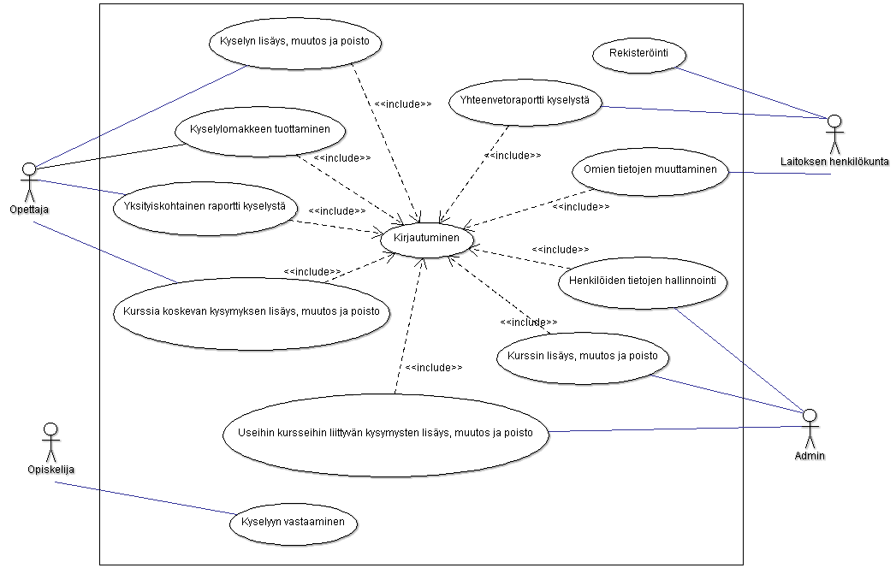

2.2 Käyttäjäryhmät

**Opiskelija**

Opiskelija on henkilö, joka vastaa kyselyyn kurssin www-sivulla. Käytännössä opiskelija voi olla kuka tahansa, koska kyselyyn vastaajilta ei vaadita tunnistautumista.

**Laitoksen henkilökunta**

Laitoksen henkilökunta on töissä yliopistossa, ja he kuuluvat jonkun laitoksen alaisuuteen.

**Opettaja**

Jokaisella kurssilla on opettaja, joka on vastuussa kyselyn tekemisestä. Jokainen opettaja kuuluu myös laitoksen henkilökuntaan.

**Admin**

Admin on yliopiston tiedekunnan henkilökuntaan kuuluva henkilö, jolle on annettu valtuudet ylläpitää kurssikysely-järjestelmää. Hän voi joko kuulua tai olla kuulumatta jonkun tietyn laitoksen alaisuuteen.

2.3 Käyttötapauskuvaukset

**Oppilaan käyttötapaukset**

* Kyselyyn vastaaminen

**Opettajan käyttötapaukset**

* Kirjautuminen
* Kyselyn lisäys
* Kyselyn muutos
* Kyselyn poisto
* Kyselylomakkeen tuottaminen
* Omaa kurssia koskevan kysymyksen lisäys
* Omaa kurssia koskevan kysymyksen muutos
* Omaa kurssia koskevan kysymyksen poisto
* Raportin tuottaminen

Sisältää yksityiskohtaiset tiedot kurssikyselystä

**Laitoksen henkilökunnan käyttötapaukset**

* Rekisteröinti
* Kirjautuminen
* Omien tietojen muuttaminen
* Yhteenvetoraportin tuottaminen

Sisältää erilaisia vaihtoehtoisia yhteenvetotietoja yhdestä tai useammasta kurssikyselystä

**Admin-oikeuksien haltijan käyttötapaukset**

* Kirjautuminen
* Kurssin lisäys
* Kurssin tietojen muutos
* Kurssin poisto
* Henkilötietojen hallinnointi

Henkilöille kuuluvien oikeuksien muuttaminen, mahdollisesti muita muutoksia

* Laitoskohtaisen tai kaikkia kursseja koskevan kysymyksen lisäys
* Laitoskohtaisen tai kaikkia kursseja koskevan kysymyksen muutos
* Laitoskohtaisen tai kaikkia kursseja koskevan kysymyksen poisto

# 3. Järjestelmän tietosisältö

3.1 Alustava käsitekaavio

Alustavasta käsitekaaviosta selviävät tietokohteet sekä niiden väliset riippuvuudet.

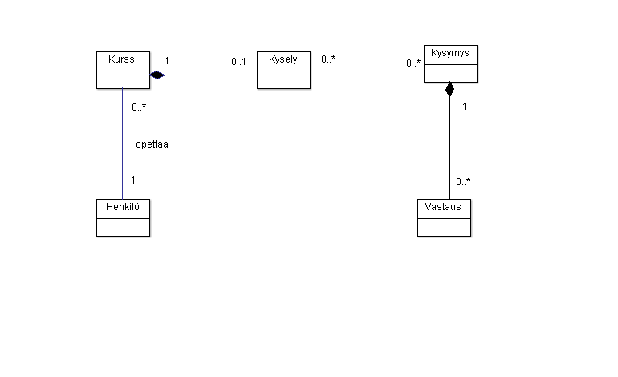

3.2 Tietokohteet ja niiden kenttien määrittely

Tietokohde: Henkilö

|  |  |  |
| --- | --- | --- |
| **Attribuutti** | **Arvojoukko** | **Kuvailu** |
| etunimi | Merkkijono, max 30 merkkiä | Henkilön etunimi |
| sukunimi | Merkkijono, max 40 merkkiä | Henkilön sukunimi |
| tunnus | Merkkijono, max 10 merkkiä | Käyttäjätunnus, jolla kirjoittaudutaan järjestelmään |
| salasana | Merkkijono, 8-12 merkkiä | Salasana, jolla valvotaan pääsyä järjestelmän tietoihin |
| laitos | Merkkijono, 50 merkkiä | Laitos, jonka alaisuuteen henkilö kuuluu |
| admin-oikeudet | 0 tai 1 | Jos henkilöllä on ylläpitäjän oikeudet järjestelmään, arvo on 1, muuten se on 0 |

Tietokohde: Kurssi

|  |  |  |
| --- | --- | --- |
| **Attribuutti** | **Arvojoukko** | **Kuvailu** |
| nimi | Merkkijono, max 70 merkkiä | Kurssin nimi |
| opettaja | Merkkijono, max 10 merkkiä | Kurssin pitämisestä vastuussa oleva opettaja; hänen tunnuksensa |
| alkamispäivämäärä | Päivämäärä | Päivämäärä, jolloin kurssi alkaa |
| loppumispäivämäärä | Päivämäärä | Päivämäärä, jolloin kurssi loppuu |
| laitos | Merkkijono, 50 merkkiä | Laitos, jonka vastuulla kurssin järjestäminen on |
| kysely | 0, 1 tai 2 | Jos kurssilla ei ole kyselyä on ylläpitäjän oikeudet järjestelmään, arvo on 1, muuten se on 0 |

Tietokohde: Kysymys

|  |  |  |
| --- | --- | --- |
| **Attribuutti** | **Arvojoukko** | **Kuvailu** |
| nimi | Merkkijono, max 255 merkkiä | Kysymys eli mitä halutaan kysyä |
| tyyppi | Merkkijono, max 30 merkkiä | Minkämuotoinen on vastaus |
| laajuus | 0,1,2 | Koskeeko kysymys yhtä kurssia, jonkun laitoksen kursseja vai kaikkia tiedekunnan kursseja |
|  |  |  |
|  |  |  |

# 4. Relaatiotietokantakaavio

# 5. Järjestelmän yleisrakenne

# 6. Käyttöliittymä ja järjestelmän komponentit